Milé děti mějte se,
budu běhat po lese,
dneska už se s vámi loučím,
protože vás učit končím.
Učitelka s berlemi
neopustí území,
v kterém je jí dobře, doma.
Teď zas bude učit ona.
Rouška, hola, juchú!
Ona nám pomůže.
Mám jí od ucha k uchu,
ta ten vir přemůže.
Člověk ho přemůže.
Máte chytré hlavičky
A šikovné ručičky,
tak se učte s chutí dále,
nebude to takto stále.
Máte skvělé rodiče
i když nejsou kvasnice,
něco doma přece máte,
určitě si zlomek dáte.
Rouška, hola, juchú!
Ona nám pomůže.
Mám jí od ucha k uchu,
ta ten vir přemůže
Člověk ho přemůže. (Zazpívat si ji můžete na melodii Jaro)

Nic se pro vás nemění. Úkoly budete nadále zasílat, jak jste zvyklí na mareckova@zsbenesova.cz
Přeji krásné dny a děkuji rodičům za spolupráci.
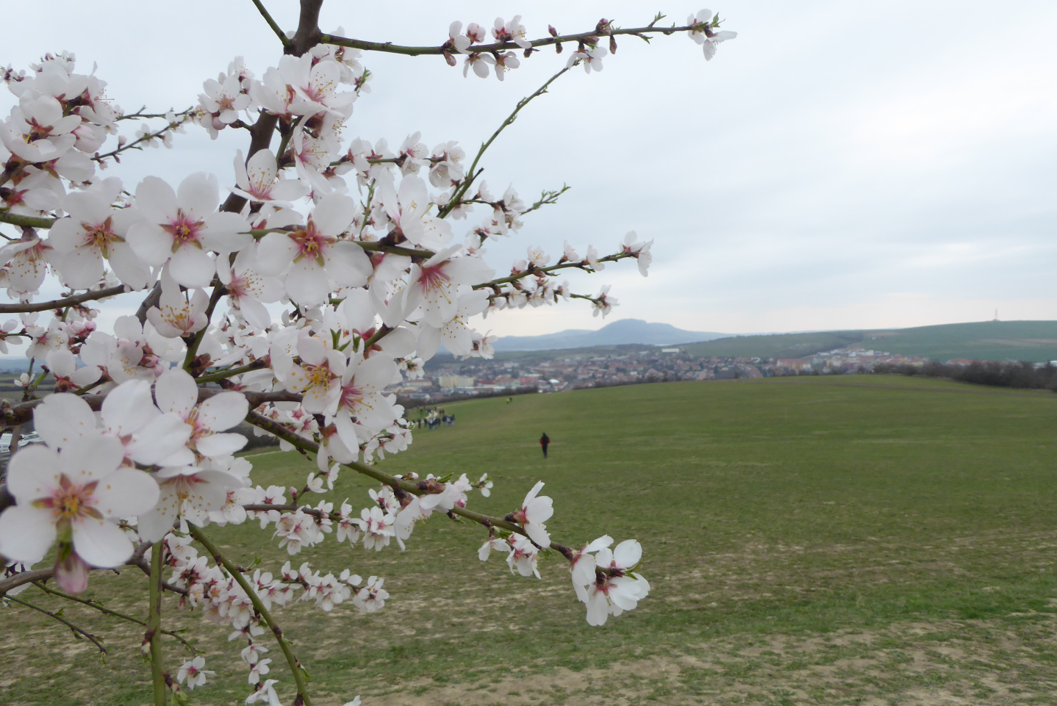

.
Foto Z, Marečková 7. 4. 2018

